令和8年度依存症家族講座のご案内
ご家族の依存症の問題で困っていませんか？
依存症は本人だけでなくご家族もまきこまれる病気です。
この講座では、ご家族自身が依存症についての正しい知識や対応法を学びます。
＊秘密は守られます、安心してご相談ください。費用は無料です。

<対象> ・当センターの依存症相談で、個別相談を継続されている方
・保健所・医療機関等の担当者様より事前にご紹介があった方
☆事前に面接を受けていない方の参加はできません。ご了承ください。

<会場> 東京都立中部総合精神保健福祉センター内
(世田谷区上北沢2-1-7 最寄り駅 京王線八幡山駅)

<プログラム内容> 全８回 原則 金曜日 AM１０：００～１２：００ （開場９：４５）
シリーズ途中からの参加も受け付けています。
(※第7・8回は他の回を受講された方が対象となります)

お問い合わせ・お申込みについて
ご家族の方
連絡先 ０３－３３０２－７７１１ （こころの電話相談）
関係機関の方
連絡先 ０３－３３０２－７４３０

依存症家族講座プログラム内容 （1クール全８回 年間3クール実施予定）
＊日程等の詳細は受講対象者にお伝えします ＊関係機関の方の参加はご相談ください
回 | テーマ 日程
１ | 依存症とは 4/17、8/7、11/20
２ | 依存症への対応と家族の回復 4/24、8/21、12/11
３ | 先行く回復者からのメッセージ 5/8、5/22、9/4、9/11、12/18、R9 １/29
４ | 依存症をめぐる法律問題への対応 5/29、9/25、R9 1/8
５ | 先行く家族からのメッセージ 6/12、10/9、R9 1/22、R9 1/29
６ | 依存症医療とその実際 7/3、10/23、R9 2/5
７ | 家族間の境界とは 7/17、10/30、R9 2/19
８ | 上手なコミュニケーションで治療につなげる 7/24、11/13、R9 3/1９
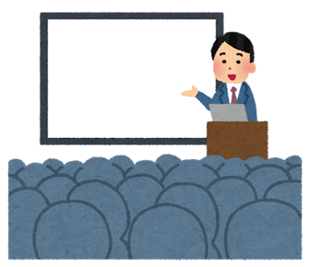
＊講師は依存症専門の医師、精神保健福祉士等が担当いたします
*一部日程が変更になっています
＊クールにより講座の順番が変更になる場合があります

